2018年12月课题组更新
滤波器学习
- 定义
电源滤波器是由电容、电感和电阻组成的滤波电路。滤波器可以对电源线中特定频率的频点或该频点以外的频率进行有效滤除，得到一个特定频率的电源信号，或者消除一个特定频率后的电源信号。
- 响应类型
（1）巴特沃斯响应（最平坦响应）
能够最大化滤波器的通带平坦度。响应非常平坦，接近DC信号，然后慢慢衰减至截止频率点位-3dB。特别适用于低频应用，维护增益的平坦性。
巴特沃斯滤波器的特点是通频带内的频率响应曲线最大限度平坦，没有起伏，而在阻频带则逐渐下降为零。在振幅的对数对角频率的波特图上，从某一边界角频率开始，振幅随着角频率的增加而逐步减少，趋向负无穷大。巴特沃斯滤波器的频率特性曲线，无论在通带内还是阻带内都是频率的单调函数。因此，当通带的边界处满足指标要求时，通带内肯定会有裕量。所以，更有效的设计方法应该是将精确度均匀的分布在整个通带或阻带内，或者同时分布在两者之内。这样就可用较低阶数的系统满足要求。这可通过选择具有等波纹特性的逼近函数来达到。
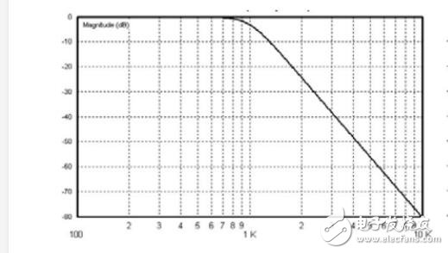
（2）贝塞尔响应
具有最大平坦的群延迟（线性相位响应）的线性过滤器。会改变依赖于频率的输入信号的幅度，还会额日期引入延迟。延迟使得基于频率的相移产生非正弦信号失真。最小化了通带的相位非线性。
贝塞尔（Bessel）滤波器具有最平坦的幅度和相位响应。带通（通常为用户关注区域）的相位响应近乎呈线性。Bessel滤波器可用于减少所有IIR滤波器固有的非线性相位失真。贝塞尔（Bessel）线性相位滤波器正是由于具有向其截止频率以下的所有频率提供等量延时的特性，才被用于音频设备中，在音频设备中，必须在不损害频带内多信号的相位关系前提下，消除带外噪声。另外，贝塞尔滤波器的阶跃响应很快，并且没有过冲或振铃，这使它在作为音频DAC输出端的平滑滤波器，或音频ADC输入端的抗混叠滤波器方面，是一种出色的选择。贝塞尔滤波器还可用于分析D类放大器的输出，以及消除其它应用中的开关噪声，来提高失真测量和示波器波形测量的精确度。
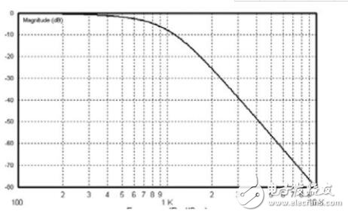
（3）切比雪夫响应
在通带或阻带上频率响应幅度等波纹波动的滤波器，振幅特性在通带内是等波纹，在阻带内是单调的成为切比雪夫I型滤波器；振幅特性在通带内是单调的，在阻带内是等波纹的称为切比雪夫II型滤波器。
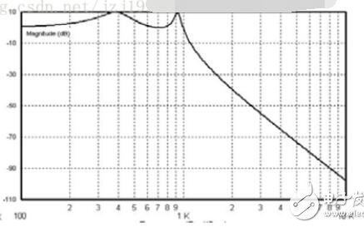
（4）椭圆滤波器
又称考尔滤波器（Cauer filter），是在通带和阻带等波纹的一种滤波器。它比切比雪夫方式更进一步地是同时用通带和阻带的起伏为代价来换取过渡带更为陡峭的特性。相较其他类型的滤波器，椭圆滤波器在阶数相同的条件下有着最小的通带和阻带波动。
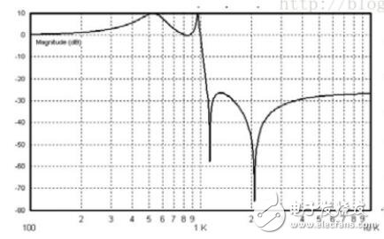
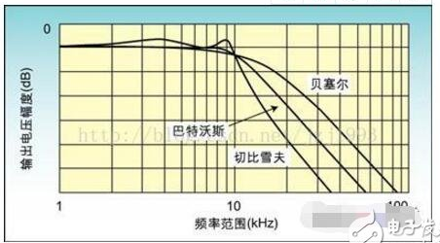
- 四种滤波器的区别对比
巴特沃斯滤波器的特点是通频带内的频率响应曲线最大限度平坦，没有起伏，而在阻频带则逐渐下降为零。
切比雪夫滤波器在过渡带比巴特沃斯滤波器的衰减快，但频率响应的幅频特性不如后者平坦。切比雪夫滤波器和理想滤波器的频率响应曲线之间的误差最小，但是在通频带内存在幅度波动。
贝塞尔滤波器具有最平坦的幅度和相位响应。带通（通常为用户关注区域）的相位响应近乎呈线性。
相同阶数时：
椭圆滤波器的幅频曲线下降最陡，其次为切比雪夫滤波器，再次为巴特沃斯滤波器，下降最平缓的为贝塞尔滤波器。
巴特沃斯滤波器通带最平坦，阻带下降慢。
切比雪夫滤波器通带等纹波，阻带下降较快。
贝塞尔滤波器通带等纹波，阻带下降慢。也就是说幅频特性的选频特性最差。但是，贝塞尔滤波器具有最佳的线性相位特性。
椭圆滤波器在通带等纹波（阻带平坦或等纹波），阻带下降最快。
- 主要参数
（1）中心频率（center Frequency）：滤波器带通的频率；
（2）截止频率（Cutoff Frequency）：指低通滤波器的通带右边频点及高通滤波器的通带左边频点。
（3）通带带宽（BWxdB）：指需要通过的频谱宽度。
（4）插入损耗（Insertion Loss）：由于滤波器的引入对电路中原有信号带来的衰耗，以中心或截止频率处损耗表征，如要求全带内插损需强调。
纹波（Ripple）：指1dB或3dB带宽（截止频率）范围内，插损随频率损耗均值曲线基础上波动的峰-峰值。
（5）带内波动（Passband Ripple）：通带内插入损耗岁频率的变化量。
（6）带内驻波比（VSWR）：衡量滤波器通带内信号是否良好匹配传输的一项重要指标。理想匹配：VSWR=1：1，失配时>1。
（7）回波损耗（Return Loss）：端口信号输入功率与反射功率之比的分贝（dB）数。
（8）阻带抑制度：衡量滤波器选择性能好坏的重要指标，指标越高说明对带外干扰信号抑制的越好。
（9）延迟（Td）：指信号通过滤波器所需要的时间，树枝上位传输相位函数对角频率的导数。
（10）带内相位线性度：表征滤波器对通带内传输信号引入的相位失真大小。按线性相位响应函数设计的滤波器具有良好的相位线性度。
- 特性指标
（1）特征频率
1）通带截频：fp=wp/（2p）为通带与过渡带边界点的频率，在该点信号增益下降到一个人为规定的下限；
2）阻带截频：fr=wr/（2p）为阻带与过渡带边界点的频率，在该点信号衰耗下降到一人为规定的下限；
3）转折频率：fc=wc/（2p）为信号功率衰减到1/2（约3dB）时的频率，在很多情况下，常以fc作为通带或阻带截频；
4）固有频率：f0=w0/（2p）为电路没有损耗时，滤波器的谐振频率，复杂电路往往有多个固有频率。
（2）增益与衰耗
滤波器在通带内的增益并非常数。
1）对低通滤波器通带增益Kp一般指w=0时的增益；高通指w→∞时的增益；带通则指中心频率处的增益；
2）对带阻滤波器，应给出阻带衰耗，衰耗定义为增益的倒数；
3）通带增益变化量△Kp指通带内各点增益的最大变化量，如果△Kp以dB为单位，则指增益dB值的变化量。
（3）阻尼系数和品质因数
阻尼系数是表征滤波器对角频率为w0信号的作用，是滤波器中表示能量衰耗的一项指标。
阻尼系数的倒数称为品质因数，是n阶带通与带阻滤波器频率选择特性的一个重要指标，Q= w0/△w。式中的△w为带通或带阻滤波器的3dB带宽，w0为中心频率，在很多情况下中心频率与固有频率相等。
- 主要分类
（1）按所处理的信号分为模拟滤波器和数字滤波器两种。
（2）按所通过信号的频段分为低通、高通、带通和带阻滤波器四种。
低通滤波器：它允许信号中的低频或直流分量通过，抑制高频分量或干扰和噪声；
高通滤波器：它允许信号中的高频分量通过，抑制低频或直流分量；
带通滤波器：它允许一定频段的信号通过，抑制低于或高于该频段的信号、干扰和噪声；
带阻滤波器：它抑制一定频段内的信号，允许该频段以外的信号通过。 [1]
（3）按所采用的元器件分为无源和有源滤波器两种。
无源滤波器：仅由无源元件组成的滤波器，它是利用电容和电感元件的电抗随频率的变化而变化的原理构成的。这类滤波器的优点是：电路比较简单，不需要直流电源供电，可靠性高；缺点是：通带内的信号有能量损耗，负载效应比较明显，使用电感元件时容易引起电磁感应，当电感L较大时滤波器的体积和重量都比较大，在低频域不适用。
有源滤波器：由无源元件和有源器件组成。这类滤波器的优点是：通带内的信号不仅没有能量损耗，而且还可以放大，负载效应不明显，多级相联时相互影响很小，利用级联的简单方法很容易构成高阶滤波器，并且滤波器的体积小、重量轻、不需要磁屏蔽；缺点是：通带范围受有源器件的带宽限制，需要直流电源供电，可靠性不如无源滤波器高，在高压、高频、大功率的场合不适用。
（4）根据滤波器的安放位置不同，一般分为板上滤波器和面板滤波器。
7. 各类滤波器matlab代码
% 创建信号Mix_Signal_1
Fs = 1000; %采样率
N = 1000; %采样点数
n = 0:N-1;
t = 0:1/Fs:1-1/Fs; %时间序列
Signal_Original_1 =sin(2*pi*10*t)+sin(2*pi*20*t)+sin(2*pi*30*t);
Noise_White_1 = [0.3*randn(1,500), rand(1,500)]; %前500点高斯分部白噪声，后500点均匀分布白噪声
Mix_Signal_1 = Signal_Original_1 + Noise_White_1; %构造的混合信号
% 信号Mix_Signal_1作巴特沃斯低通滤波
%混合信号 Mix_Signal_1 巴特沃斯低通滤波
figure(1);
Wc=2*50/Fs; %截止频率 50Hz
[b,a]=butter(4,Wc);
Signal_Filter=filter(b,a,Mix_Signal_1);
subplot(4,1,1); %Mix_Signal_1 原始信号
plot(Mix_Signal_1);
axis([0,1000,-4,4]);
title('原始信号 ');
subplot(4,1,2); %Mix_Signal_1 低通滤波滤波后信号
plot(Signal_Filter);
axis([0,1000,-4,4]);
title('巴特沃斯低通滤波后信号');
% 信号Mix_Signal_1作FIR低通滤波。
%混合信号 Mix_Signal_1 FIR低通滤波
figure(2);
F = [0:0.05:0.95];
A = [1 1 0 0 0 0 0 0 0 0 0 0 0 0 0 0 0 0 0 0] ;
b = firls(20,F,A);
Signal_Filter = filter(b,1,Mix_Signal_1);
subplot(4,1,1); %Mix_Signal_1 原始信号
plot(Mix_Signal_1);
axis([0,1000,-4,4]);
title('原始信号 ');
subplot(4,1,2); %Mix_Signal_1 FIR低通滤波滤波后信号
plot(Signal_Filter);
axis([0,1000,-5,5]);
title('FIR低通滤波后的信号');
% 信号Mix_Signal_1 和 Mix_Signal_2 分别作移动平均滤波
%混合信号 Mix_Signal_1 移动平均滤波
figure(3);
b = [1 1 1 1 1 1]/6;
Signal_Filter = filter(b,1,Mix_Signal_1);
subplot(4,1,1); %Mix_Signal_1 原始信号
plot(Mix_Signal_1);
axis([0,1000,-4,4]);
title('原始信号 ');
subplot(4,1,2); %Mix_Signal_1 移动平均滤波后信号
plot(Signal_Filter);
axis([0,1000,-4,4]);
title('移动平均滤波后的信号');
% 信号Mix_Signal_1作中值滤波
%混合信号 Mix_Signal_1 中值滤波
figure(4);
Signal_Filter=medfilt1(Mix_Signal_1,10);
subplot(4,1,1); %Mix_Signal_1 原始信号
plot(Mix_Signal_1);
axis([0,1000,-5,5]);
title('原始信号 ');
subplot(4,1,2); %Mix_Signal_1 中值滤波后信号
plot(Signal_Filter);
axis([0,1000,-5,5]);
title('中值滤波后的信号');%
% 信号Mix_Signal_1 和 Mix_Signal_2 分别作维纳滤波
%混合信号 Mix_Signal_1 维纳滤波
figure(5);
Rxx=xcorr(Mix_Signal_1,Mix_Signal_1); %得到混合信号的自相关函数
M=100; %维纳滤波器阶数
for i=1:M %得到混合信号的自相关矩阵
for j=1:M
rxx(i,j)=Rxx(abs(j-i)+N);
end
end
Rxy=xcorr(Mix_Signal_1,Signal_Original_1); %得到混合信号和原信号的互相关函数
for i=1:M
rxy(i)=Rxy(i+N-1);
end %得到混合信号和原信号的互相关向量
h = inv(rxx)*rxy'; %得到所要涉及的wiener滤波器系数
Signal_Filter=filter(h,1, Mix_Signal_1); %将输入信号通过维纳滤波器

subplot(4,1,1); %Mix_Signal_1 原始信号
plot(Mix_Signal_1);
axis([0,1000,-5,5]);
title('原始信号 ');
subplot(4,1,2); %Mix_Signal_1 维纳滤波后信号
plot(Signal_Filter);
axis([0,1000,-5,5]);
title('维纳滤波后的信号');
% 信号Mix_Signal_1作自适应滤波
%混合信号 Mix_Signal_1 自适应滤波
figure(6);
N=1000; %输入信号抽样点数N
k=100; %时域抽头LMS算法滤波器阶数
u=0.001; %步长因子
%设置初值
yn_1=zeros(1,N); %output signal
yn_1(1:k)=Mix_Signal_1(1:k); %将输入信号SignalAddNoise的前k个值作为输出yn_1的前k个值
w=zeros(1,k); %设置抽头加权初值
e=zeros(1,N); %误差信号
%用LMS算法迭代滤波
for i=(k+1):N
XN=Mix_Signal_1((i-k+1):(i));
yn_1(i)=w*XN';
e(i)=Signal_Original_1(i)-yn_1(i);
w=w+2*u*e(i)*XN;
end
subplot(4,1,1);
plot(Mix_Signal_1); %Mix_Signal_1 原始信号
axis([k+1,1000,-4,4]);
title('原始信号');
subplot(4,1,2);
plot(yn_1); %Mix_Signal_1 自适应滤波后信号
axis([k+1,1000,-4,4]);
title('自适应滤波后信号');
subplot(4,1,3);
plot(Mix_Signal_2); %Mix_Signal_1 原始信号
axis([k+1,1000,-10,30]);
title('原始信号');
subplot(4,1,4);
plot(yn_1); %Mix_Signal_1 自适应滤波后信号
axis([k+1,1000,-10,30]);
title('自适应滤波后信号');
% 信号Mix_Signal_1 分别作小波滤波
合信号 Mix_Signal_1 小波滤波
figure(7);
subplot(4,1,1);
plot(Mix_Signal_1); %Mix_Signal_1 原始信号
axis([0,1000,-5,5]);
title('原始信号 ');
subplot(4,1,2);
[xd,cxd,lxd] = wden(Mix_Signal_1,'sqtwolog','s','one',2,'db3');
plot(xd); %Mix_Signal_1 小波滤波后信号
axis([0,1000,-5,5]);
title('小波滤波后信号 ');
来自 <https://blog.csdn.net/colapin/article/details/52840075>

